
生態學校水體保護-流域集水區檢視
三至六年級
的 GPS 座標為何？可以用智慧型手機
□ 巴士海峽
□ 菲律賓海
海。追蹤你的流域集水區最終流入哪 □ 東海
個水體？ □ 台灣海峽
□ 南海
太平洋：
5. 你的流域集水區的水最終將流到大
4. 你的流域集水區位置在哪個縣市？
http://www.whatsmygps.com 找出座標。
經度 E: _____________
的 GPS 功能或是上
3. 這個流域集水區中，我們實地觀測區
緯度 N: _____________
或可參考河川情勢調查報告：
http://ics.wrap.gov.tw/icsweb/kriver.asp)
工具」，找出你的流域集水區面積。
_____ km²
2. 請用流域地質資訊系統平台的「測量
1. 學校位在哪一流域範圍內？
(流域地質資訊系統平台：http://geo-
123.wrap.gov.tw/)
表一：地理資訊
學生將用線上地圖工具蒐集一些流域集水區的資訊，高年級應可獨立完成，但中年級
學生可能會需要協助。
檢核日期： __________________



我們瞭解流域集水區之特色和好處，可如何幫助改善其整體健康？
生態學校水體保護-流域集水區檢視
三至六年級
適當的遮蔭
彎曲的
在總結表二時，也請思考以下問題
※主要好處之下還有多個好處，可參考：
https://www.epa.gov/hwp/benefits-healthy-
watersheds
____ %
生態系統好處及服務
經濟方面的好處
身、心上的好處
▪
▪
▪
2. 百分之多少的學生能夠指出健康流域
集水區的一個或多個的好處？
生物多樣性
____%
5 項
____%
3-4 項
1-2 項
0 項
濱水生態及受保護的河岸區
水質
▪
▪
▪
▪
▪
____%
____%
1. 百分之多少的學生知道健康流域集水
區的五個特色？
表二：流域集水區特色及好處



[教師]我們建議生態行動團隊將數據公布，讓學生容易察覺天氣的模式，並觀察一學
年當中天氣是如何轉變。每次當學生蒐集到數據時，可利用以下討論問題，若可以的
話，將數據加到小組/班級的圖表之中。同樣的，將照片或學生作品加到檢核當中當作
證明。
3. 班級/團隊認為天氣對流域集水區的野生生物會產生影響嗎？
4. 班級/團隊對於幫助野生動物對抗天氣災害（例如：極端氣候、都市擴散、污染）
能採取什麼行動？
綜合表三數據時，請思考以下問題：
1. 當你在校或這一學年之中，有沒有察覺到溫度與降雨的模式和關係？
2. 為什麼這些數據對流域集水區很重要？
溫度和降雨在整個學年度有沒有呈現什麼不同？利用你的學校的天氣觀測站、當地天
氣 app 或是上面提到的網站來蒐集溫度和降雨數據，整個學年度每個月至少做一次。
□ 多雲時晴
□ 雨天
□ 晴天
□ 陰天
https://e-service.cwb.gov.tw/HistoryDataQuery/index.jsp
_{氣溫：}______ °C
降雨量：______ mm
1. 在右邊填入當日的天氣資料，可用中央氣象局即
時資料或從以下網站查詢歷史資料：
表三：溫度與與降雨
生態學校水體保護-流域集水區檢視
三至六年級

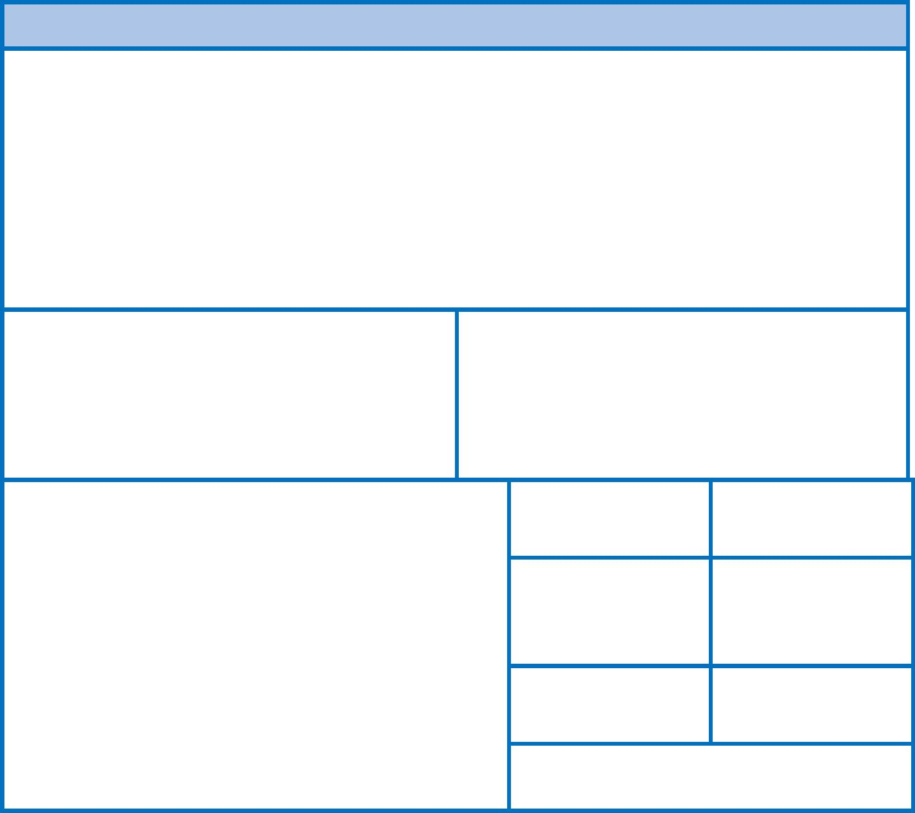
以全景照或多張照片照下你區域的流域集水區，並附在表四的總結中。
表四：景觀樣貌
景觀樣貌
邀請家長和社區人士一起參與檢核。學生能夠藉由與志工互動學習公民科學，也學習
到如何扮演一位教育者。這個經驗對於社區發展也很有幫助。
記得你的流域集水區的水對於你所在地上游和下游有直接的關係。即使你無法親自到
鄰近的小溪、小河、溪流、湖泊等，學生仍能夠對你帶來教室的水質和土壤樣本進行
數據蒐集。
[教師]可以考慮聯繫一位流域集水區的推廣專員（可能來自都市水資源部門）、大專院
校或大學、或當地流域集水區的非盈利組織。他們的參與是連結社區的一個很好的管
道，不但能啟發學生，也能向其展現未來就業方向，甚至是分享專業資源等。如果你
無法在你的流域集水區進行研究，請找出一個最好的方式來收集這些數據，例如打電
話、寫 email、視訊或以 app 與最近的流域集水區監測站的生物學家、生態學家、志工
等等相關人士聯繫。也可以聯絡你居住地的水部門，詢問相關的資源專家或推薦資訊。
表四、五、六
生態學校水體保護-流域集水區檢視
三至六年級
如果你無法親近前往，則可使用 Google Earth 或 Google Maps，利用表一的 GPS 座標
定位你要研究的地點，然後將以下特徵擷取畫面。
公有樹林
□ 農場/牧場(作物或牲畜)
住宅/商業區
人造公園
□
□
開闊的綠地
□
□
私人樹林
從你研究的地點，你看到什麼樣類型的土地？
□
□
與你的學生/團隊一起，列出一些字眼形容
你所研究的流域集水區，填入旁邊的空
格，這些形容詞應根據事實而非意見。用
一點時間幫助學生，形容周遭時可利用五
感而非感受。
• 濱水區域（若有）
• 周邊的地形
• 流域集水區河岸
• 水道
照片上顯示以下特徵：
開闊的岩石地，
或植披稀少


生態學校水體保護-流域集水區檢視
三至六年級
2. 為什麼瞭解流域集水區的特徵、地形、地理很重要？
在總結表四時請思考一下問題：
1. 附上流域集水區的照片


□ 有
□ 沒有
現在在下雨嗎？或過去 24 小時有下雨嗎？來自周圍地區的地表逕流會
影響流域集水區的水質和外觀，包括溫度和 pH 值。
描述水看起來、摸起來、聞起來的感覺。與班級/團隊一起想想並決定 5-10 項描述。
鉀
生態學校水體保護-流域集水區檢視
三至六年級
______ °C
營養度
鐵
酸鹼度
水
描述土壤看起來、摸起來、聞起來的感覺。與班級/團隊一起想想並決定 5-10 項描述。
□ 低 □ 中 □ 高
□ 低 □ 中 □ 高
□ 低 □ 中 □ 高
鐵
氮
磷
鉀
溫度
___ ppm
pH _{值} ___
□ 酸性
□ 中性
□ 鹼性
______ °C
營養度
酸鹼度
表五：土壤與水
土壤
溫度
___ ppm
磷
□ 低 □ 中 □ 高
□ 低 □ 中 □ 高
□ 低 □ 中 □ 高
pH _{值} ___
□ 酸性
□ 中性
□ 鹼性
氮


3. 班級/團隊能夠採取什麼行動，成為更好的流域集水區守護者？用這個資訊來輔
助擬定生態行動方案。
當總結表五時，請思考以下問題。
1. 為什麼觀察、測試流域集水區的土壤和水質很重要？
2. 水的上游對於下游的土壤和水有什麼影響？
生態學校水體保護-流域集水區檢視
三至六年級



鳥類
_____種
_____種
其他：______________________________
陸上植物
_____種
水生植物
_____種
哺乳類
_____種
爬蟲類
_____種
魚類
_____種
昆蟲
_____種
兩棲類
_____種
2. 有多少比例的學生能夠指認一種以上得
仰賴健康的流域集水區的當地植物？
生態學校水體保護-流域集水區檢視
三至六年級
表六-1：野生動物
1. 學生總共能夠指認出哪幾種植物和動物？
未受污染常見物種
輕度污染常見物種
中度污染常見物種
嚴重污染常見物種
□ 差
□ 尚可
□ 好
□ 很好
溪流狀態評估：
指認總數
個體數量
無脊椎動物種類
表六-2：野生動物（無脊椎動物研究）
提醒：可附上照片或學生作品作為證明
https://www.ntsec.gov.tw/FileAtt.ashx?id=2350
在執行這個部分前，請考慮尋求周邊研究單位、水環境巡守隊或自然中心、非營利組
織等專家之協助。他們可能有可以幫助你的資料，或是能夠提供現場協助。或可參考
以下資源進行檢視：科教館臺灣水棲昆蟲與水質生物指標
研究無脊椎動物需要志工協助。
_______ %


1. 根據我們現在所知道的和學到的，班級/團隊認為此流域集水區是健康的嗎？
2. 請準備解釋學生進行調查時發覺到的趨勢。
3. 請準備解釋學生觀察到有關野生動物和健康流域集水區的任何關係。
[教師] 再次檢視所有數據
1. 野生動物的存在是一個流域集水區健康的指標嗎？請說明。
2. 若要改善或支持現有的流域集水區規劃，有哪些行動可以採取？用這個資訊來
輔助擬定生態行動方案。
總結表六-1 到六-2 時，請思考以下問題：
生態學校水體保護-流域集水區檢視
三至六年級


9. 我們的流域集水區位置在哪個縣市？
經度 E: _____________________
的 GPS 功能或是上
http://www.whatsmygps.com 找出座標。
的 GPS 座標為何？可以用智慧型手機
緯度 N: _____________________
8. 這個流域集水區中，我們實地觀測區
http://ics.wrap.gov.tw/icsweb/kriver.asp)
(或可參考河川情勢調查報告：
_____________ km²
10. 流域集水區的水最終將流到大海。追 太平洋：
6. 學校位在哪一流域範圍內？
(流域地質資訊系統平台：http://geo-
123.wrap.gov.tw/)
表一：地理資訊
• 健康的流域集水區對野生動物的重要性？＿＿
• 健康的流域集水區對健康的社區的重要性？＿＿
開始進行環境檢視前，請調查同學對以下問題的平均認知，以 1-10 評分，1 為最不重
要，10 為最重要：
檢核日期： __________________
生態學校水體保護-流域集水區檢視
七至十二年級
□ 台灣海峽
□ 南海
□ 巴士海峽
□ 菲律賓海
□ 東海
蹤流域集水區最終流入哪個水體？
7. 請用流域地質資訊系統平台的「測量
工具」，找出你的流域集水區面積。


瞭解流域集水區的特色和好處，對於改善流域集水區的整體健康有什麼幫助？
在總結表二時，也請思考以下問題
※主要好處之下還有多個好處，可參考：
https://www.epa.gov/hwp/benefits-healthy-
watersheds
____ %
生態系統好處及服務
經濟方面的好處
身、心上的好處
▪
▪
▪
▪
▪
▪
▪
▪
4. 百分之多少的同學能夠指出健康流域
集水區的一個或多個的好處？
生物多樣性
____%
5 項
____%
3-4 項
適當的遮蔭
彎曲的
1-2 項
0 項
濱水生態及受保護的河岸區
水質
____%
____%
3. 百分之多少的同學知道健康流域集水
區的五個特色？
表二：流域集水區特色及好處
生態學校水體保護-流域集水區檢視
七至十二年級



https://e-service.cwb.gov.tw/HistoryDataQuery/index.jsp
7. 班級/團隊認為天氣對流域集水區的野生生物會產生影響嗎？
8. 班級/團隊對於幫助野生動物對抗天氣災害（例如：極端氣候、都市擴散、污染）
能採取什麼行動？
6. 為什麼這些數據對流域集水區很重要？
綜合表三數據時，請思考以下問題：
5. 觀測期間內或這一學年之中，有沒有察覺到溫度與降雨的模式，和他們之間的
關係？
[教師]我們建議生態行動團隊將數據公布，讓學生容易察覺天氣的模式，並觀察一學
年當中天氣是如何轉變。每次當學生蒐集到數據時，可利用以下討論問題，若可以的
話，將數據加到小組/班級的圖表之中。同樣的，將照片或學生作品加到檢核當中當作
證明。
溫度和降雨在整個學年度有沒有呈現什麼不同？利用你的學校的天氣觀測站、當地天
氣 app 或是上面提到的網站來蒐集溫度和降雨數據，整個學年度每個月至少做一次。
降雨量：______ mm
氣溫：______ °C
1. 在右邊填入當日的天氣資料，可用中央氣象局即
時資料或從以下網站查詢歷史資料：
表三：溫度與與降雨
生態學校水體保護-流域集水區檢視
七至十二年級

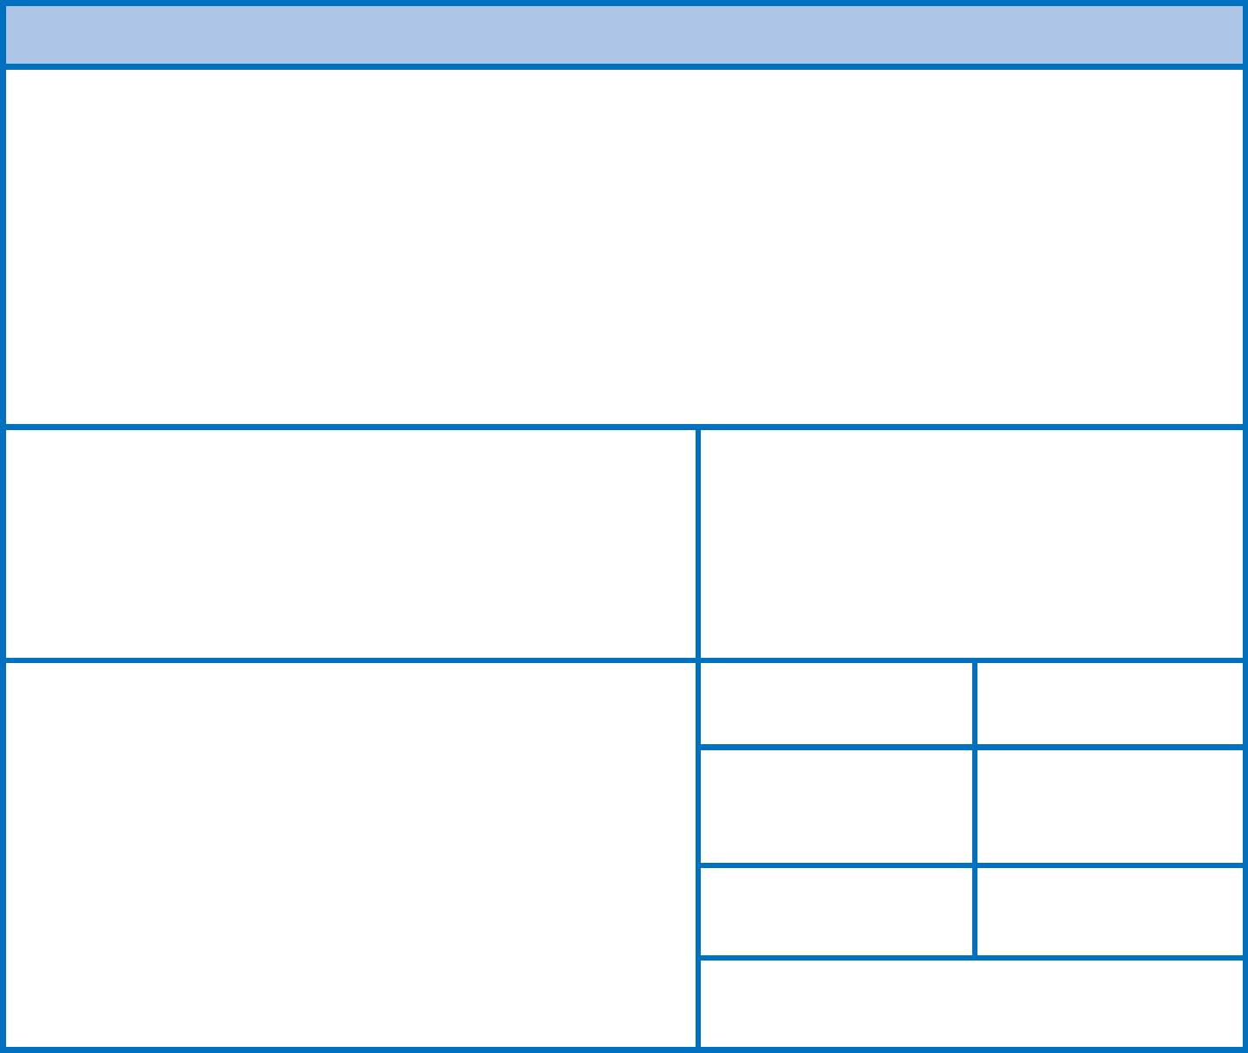
[教師]可以考慮聯繫一位流域集水區的推廣專員（可能來自都市水資源部門）、大專院
校或大學、或當地流域集水區的非盈利組織。他們的參與是連結社區的一個很好的管
道，不但能啟發學生，也能向其展現未來就業方向，甚至是分享專業資源等。如果你
無法在你的流域集水區進行研究，請找出一個最好的方式來收集這些數據，例如打電
話、寫 email、視訊或以 app 與最近的流域集水區監測站的生物學家、生態學家、志工
等等相關人士聯繫。也可以聯絡你居住地的水部門，詢問相關的資源專家或推薦資訊。
表四、五、六
生態學校水體保護-流域集水區檢視
七至十二年級
記得你的流域集水區的水對於你所在地上游和下游有直接的關係。即使你無法親自到
鄰近的小溪、小河、溪流、湖泊等，學生仍能夠對你帶來教室的水質和土壤樣本進行
數據蒐集。
□ 私人樹林
□ 開闊的綠地
□ 人造公園
□ 農場/牧場(作物或牲畜)
□ 住宅/商業區
從你研究的地點，你看到什麼樣類型的土地？
地，或植披稀少
□ 開闊的岩石
□ 公有樹林
與班級/團隊一起，列出一些字眼形容你所研究
的流域集水區，填入旁邊的空格。描述的字眼
應包括科學家在描述土地和流域集水區特徵
時，會使用到的地理相關字彙，這些形容詞應
根據事實而非意見。
• 濱水區域（若有）
• 周邊的地形
• 流域集水區河岸
• 水道
照片上顯示以下特徵：
如果你無法親近前往，則可使用 Google Earth 或 Google Maps，利用表一的 GPS 座標
定位你要研究的地點，然後將以下特徵擷取畫面。
以全景照或多張照片照下你區域的流域集水區，並附在表四的總結中。
表四：景觀樣貌
景觀樣貌
邀請家長和社區人士一起參與檢核。學生能夠藉由與志工互動學習公民科學，也學習
到如何扮演一位教育者。這個經驗對於社區發展也很有幫助。


4. 為什麼瞭解流域集水區的特徵、地形、地理很重要？
在總結表四時請思考一下問題：
3. 附上流域集水區的照片
生態學校水體保護-流域集水區檢視
七至十二年級


生態學校水體保護-流域集水區檢視
七至十二年級
□ 低 □ 中 □ 高
□ 低 □ 中 □ 高
□ 低 □ 中 □ 高
描述土壤看起來、摸起來、聞起來的感覺。
與班級/團隊一起想想並決定 5 至 10 項描述。
鐵
氮
磷
鉀
___ ppm
pH _{值} ___
□ 酸性
□ 中性
□ 鹼性
______ °C
營養度
酸鹼度
溫度
表五：土壤與水
土壤

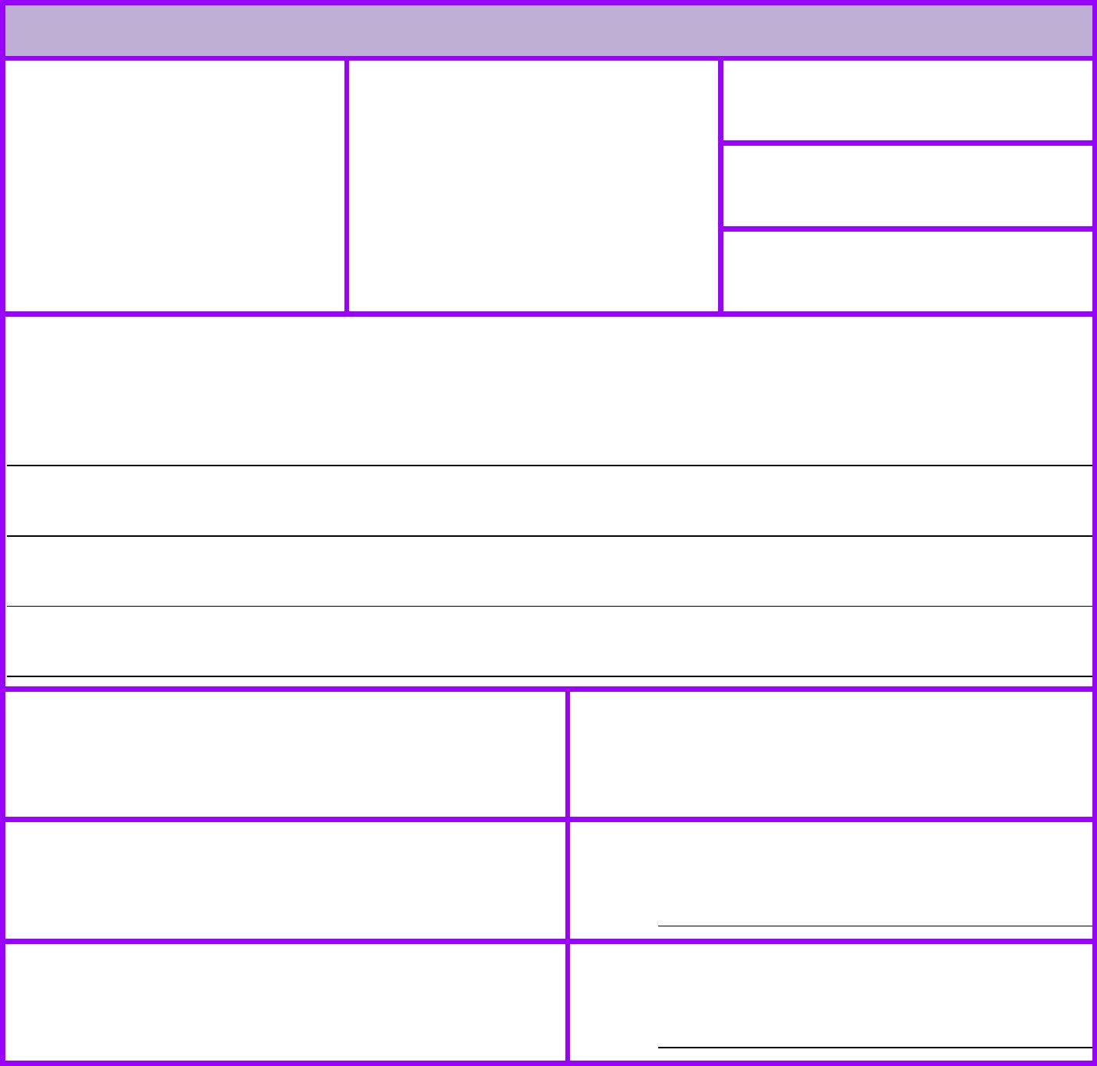
pH _{值} ___
□ 酸性 □ 中性 □ 鹼性
______ °C
___ ppt
鹽度
酸鹼度
溫度
表五：土壤與水
水
生態學校水體保護-流域集水區檢視
七至十二年級
溶氧量
硝酸鹽
□ 有
□ 有
清單：
有找出污染的非直接來源嗎？
清單：
□ 沒有
□ 沒有
有找出污染的直接來源嗎？
□ 沒有
□ 有
現在在下雨嗎？或過去 24 小時有下雨嗎？
來自周圍地區的地表逕流會影響流域集水區
的水質和外觀，包括溫度和 pH 值。
描述水看起來、摸起來、聞起來的感覺。
與班級/團隊一起想想並一致同意 5 至 10 個形容詞。
3
NO ___ ppm
___ ppm


6. 班級/團隊能夠採取什麼行動，成為更好的流域集水區守護者？用前述資訊來輔
助擬定生態行動方案。
當總結表五時，請思考以下問題。
4. 為什麼觀察、檢測流域集水區的土壤和水質很重要？
5. 上游環境對於下游的土壤和水有什麼影響？
生態學校水體保護-流域集水區檢視
七至十二年級


爬蟲類
_______ %
3. 有多少比例的學生能夠指認一種以
上得仰賴健康的流域集水區的當地
植物？
其他：______________________________
_____種
陸上植物
_____種
水生植物
_____種
_____種
_____種
_____種
哺乳類
鳥類
_____種
_____種
_____種
魚類
昆蟲
兩棲類
2. 學生總共能夠指認出哪幾種植物和
動物？
表六-1：野生動物
生態學校水體保護-流域集水區檢視
七至十二年級



生態學校水體保護-流域集水區檢視
七至十二年級
溪流狀態評估：
5. 若要改善或支持現有的流域集水區規劃，可以採取哪些行動？用這個資訊來輔
助擬定生態行動方案。
總結表六-1 到六-2 時，請思考以下問題：
3. 野生動物的存在是一個流域集水區健康的指標嗎？為什麼？
4. 觀察研究區域的野生動物，讓班級/團隊學習到流域集水區的什麼？
□ 差
□ 尚可
□ 好
□ 很好
指認總數
未受污染常見物種
輕度污染常見物種
中度污染常見物種
嚴重污染常見物種
個體數量
無脊椎動物種類
表六-2：野生動物（無脊椎動物研究）
提醒：可附上照片或學生作品作為證明
在執行這個部分前，請考慮尋求周邊研究單位、水環境巡守隊或自然中心、非營利組
織等專家之協助。他們可能有可以幫助你的資料，或是能夠提供現場協助。
或可參考以下資源進行檢視：科教館臺灣水棲昆蟲與水質生物指標
https://www.ntsec.gov.tw/FileAtt.ashx?id=2350
研究無脊椎動物可能需要志工協助。

4. 根據我們現在所知道的和學到的，班級/團隊認為此流域集水區是健康的嗎？
5. 請準備解釋學生進行調查時發覺到的趨勢。
6. 請準備解釋學生觀察到有關野生動物和健康流域集水區的任何關係。
7. 你要如何使用檢核時得到的數據？
[教師]再次檢視所有數據
生態學校水體保護-流域集水區檢視
七至十二年級

